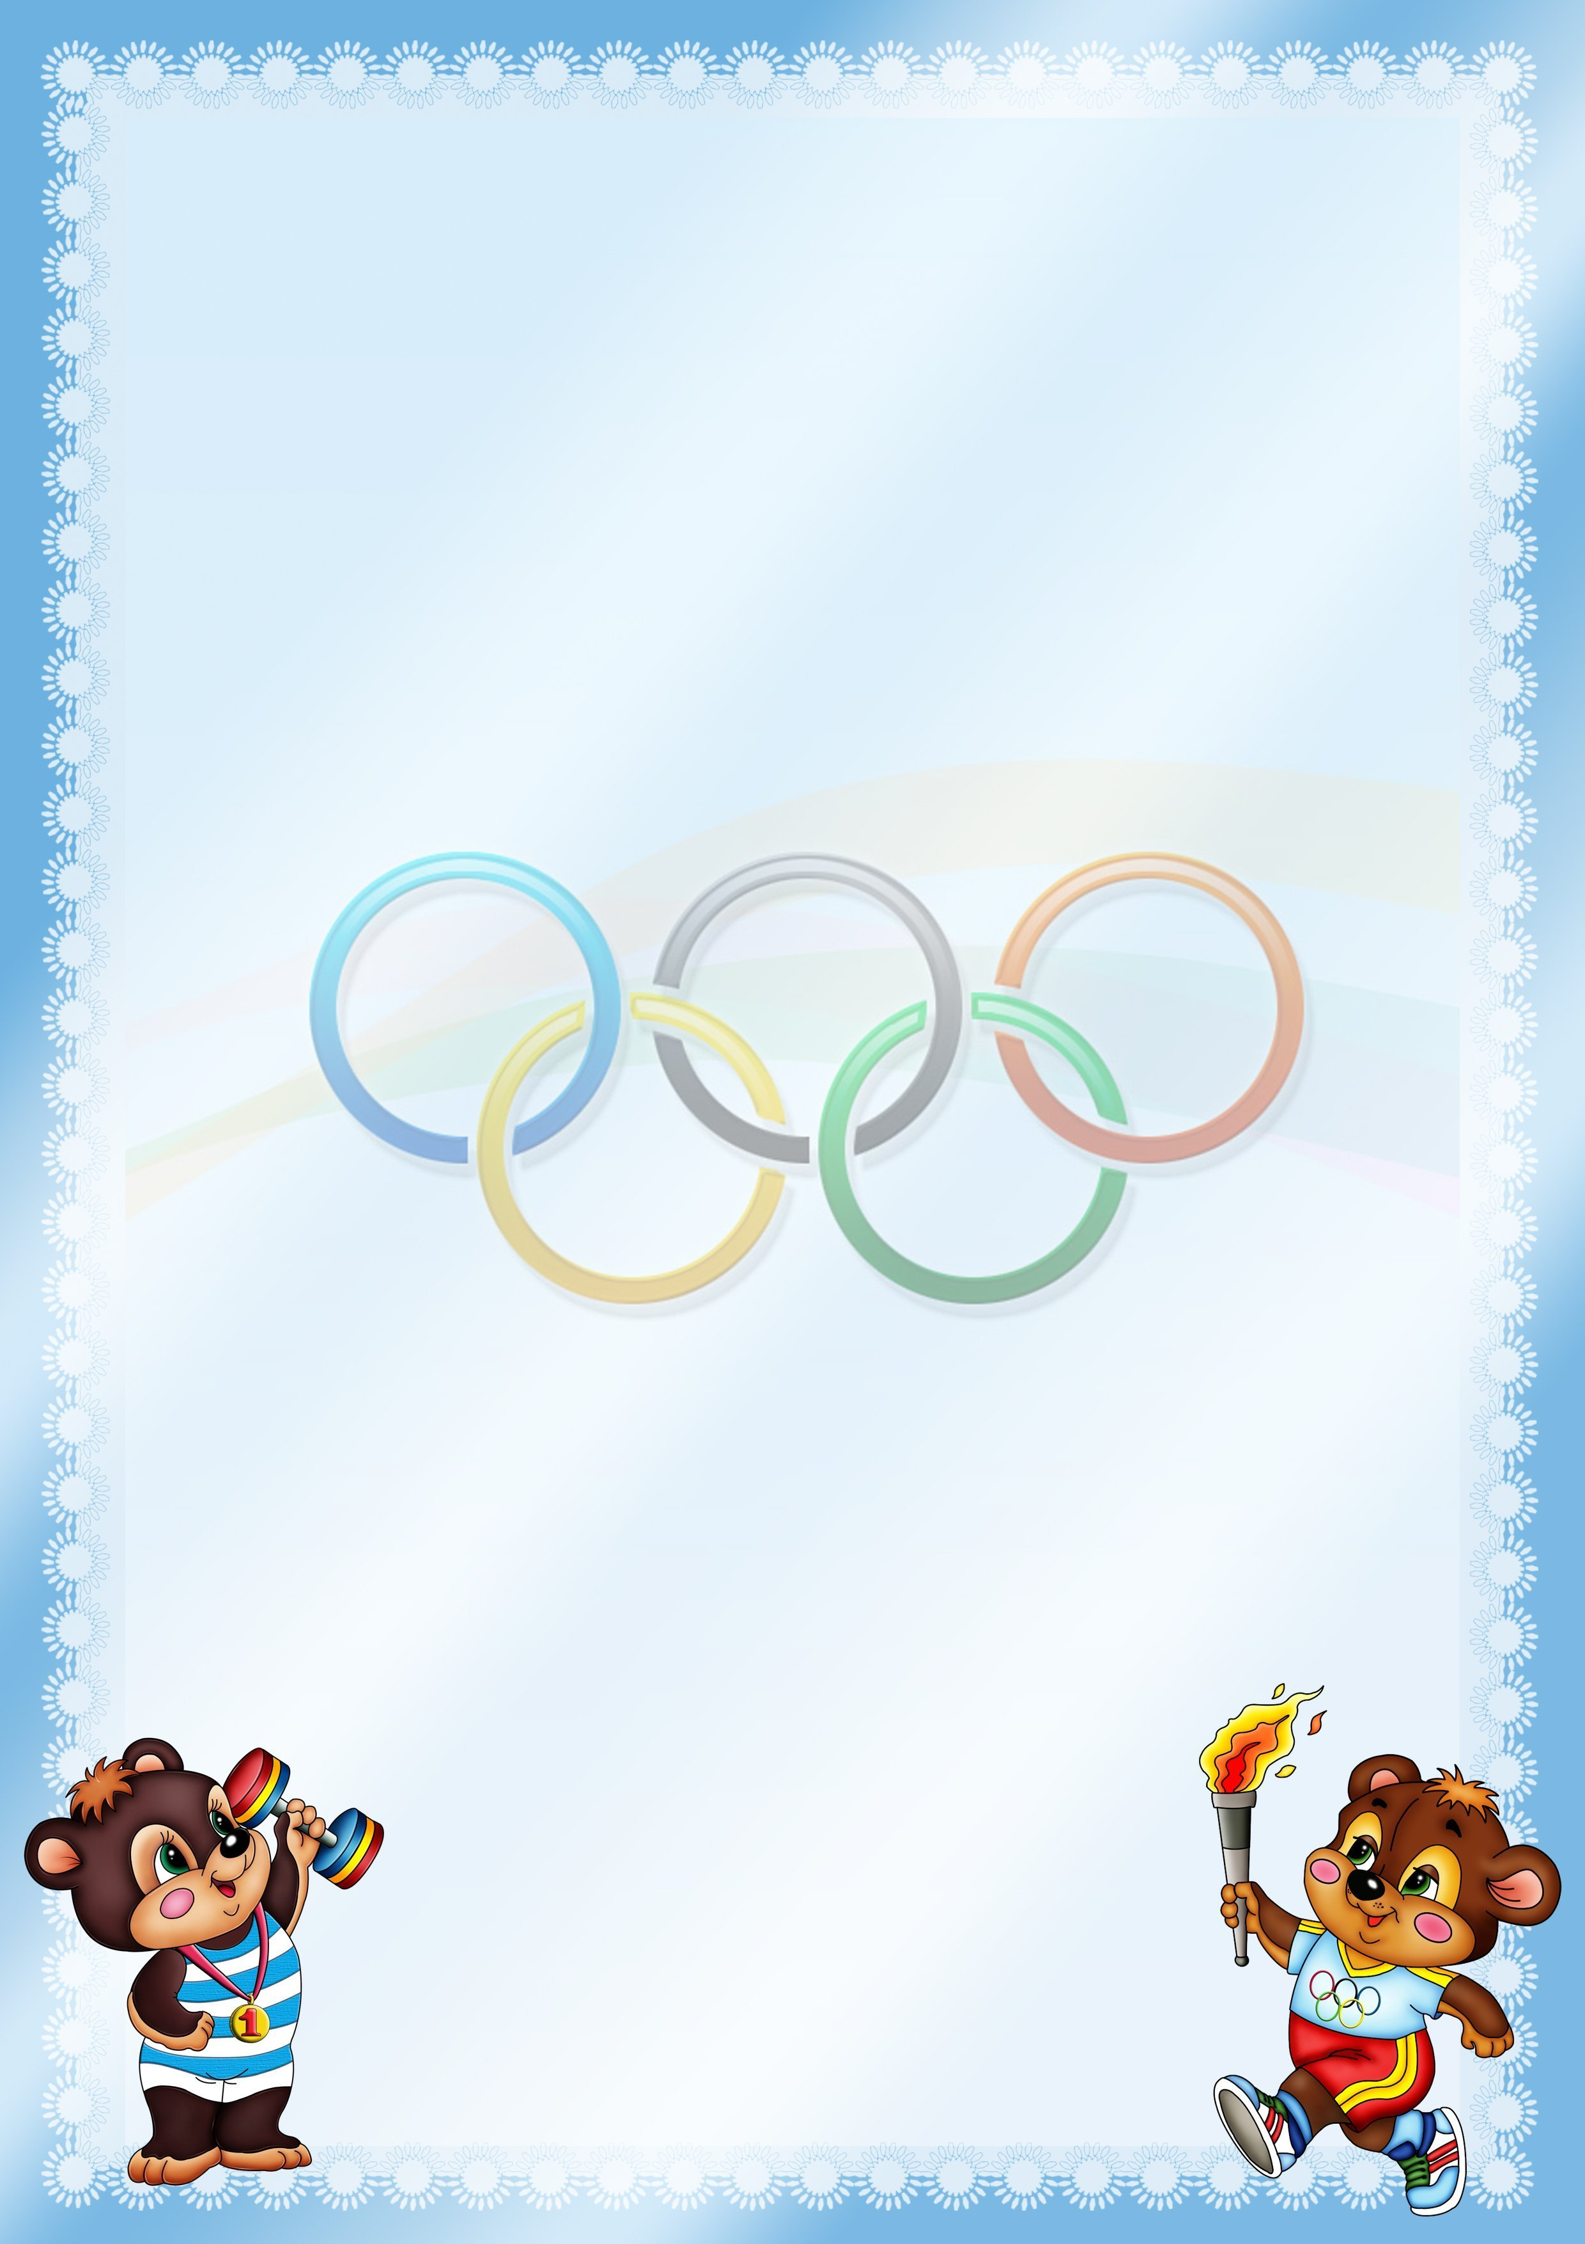

МБДОУ Курагинский детский сад №8 "Лесная сказка" комбинированного вида

Спортивное развлечение во 2 младшей группе
«ЗИМНИЕ ЗАБАВЫ»

Выполнил: физ.инструктор
Моторина Ксения Евгеньевна

2022 г.

Цель: развитие культурно — досуговой деятельности детей.
Задачи: продолжать знакомить детей с видами зимних забав;
развивать двигательные навыки, интерес к спортивным развлечениям;
формировать доброжелательную атмосферу в детском коллективе.
Ход праздника:
Ведущая: Начинается зимний праздник!
Будут игры, будет смех,
И весёлые забавы приготовлены для всех.
Хороша красой своею наша Зимушка-Зима
Чествовать её сегодня собралась вся детвора.
- Ребята, что зима приносит людям? («снег», «зимние забавы» и т. д.).
-Ой, посмотрите кто к нам идет!
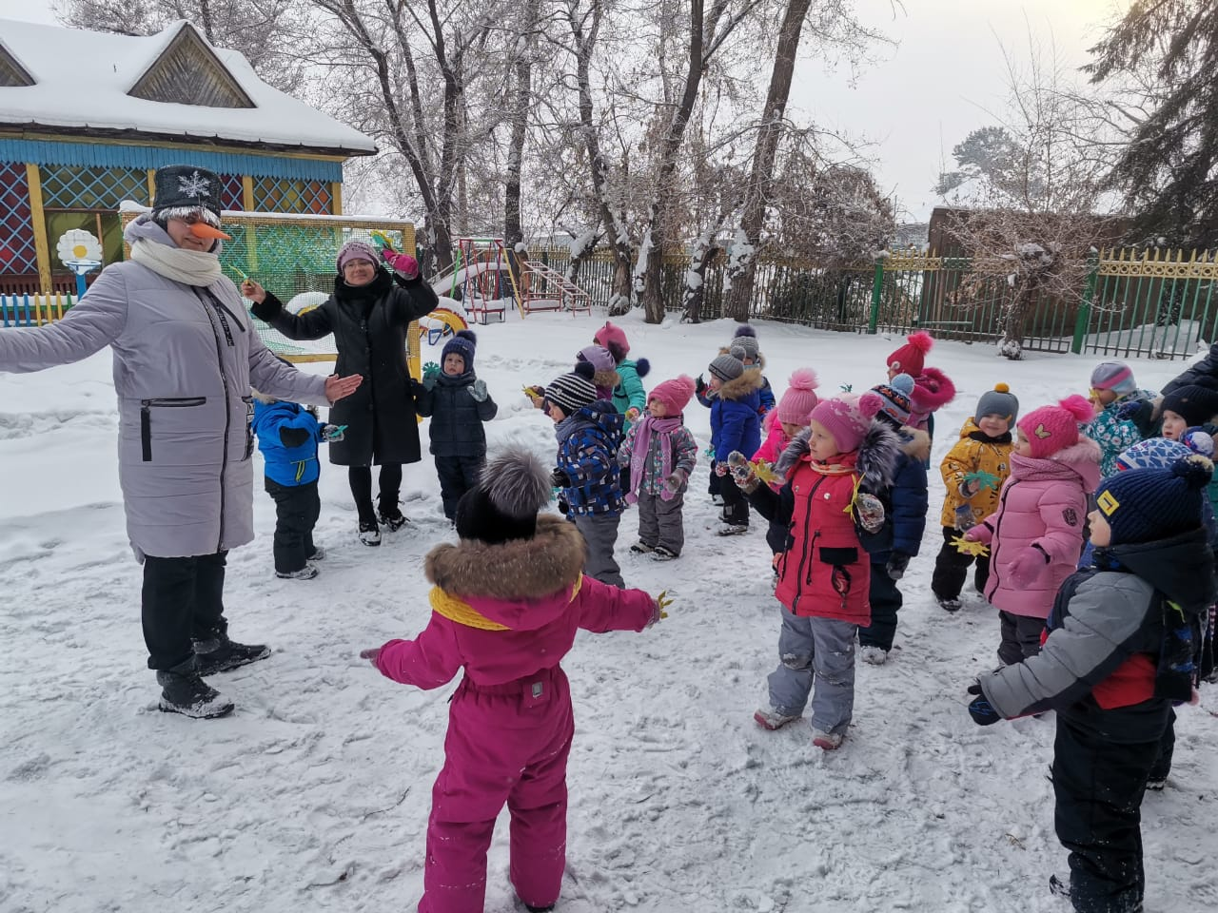
(под музыку заходит Снеговик)
Снеговик: Здравствуйте. Дети!
В сугробах огромных
На вьюгах примчался я к вам быстроходных
Спешил я на праздник
Успеть в детский сад
Порадовать дружных
Весёлых ребят!
Ведущая: Спасибо, Снеговичок, спасибо, что на праздник к нам пришел. Ребята так рады встрече с тобой! Давай-ка мы с тобой поиграем.
Упражнение «Мы шагаем по сугробам»
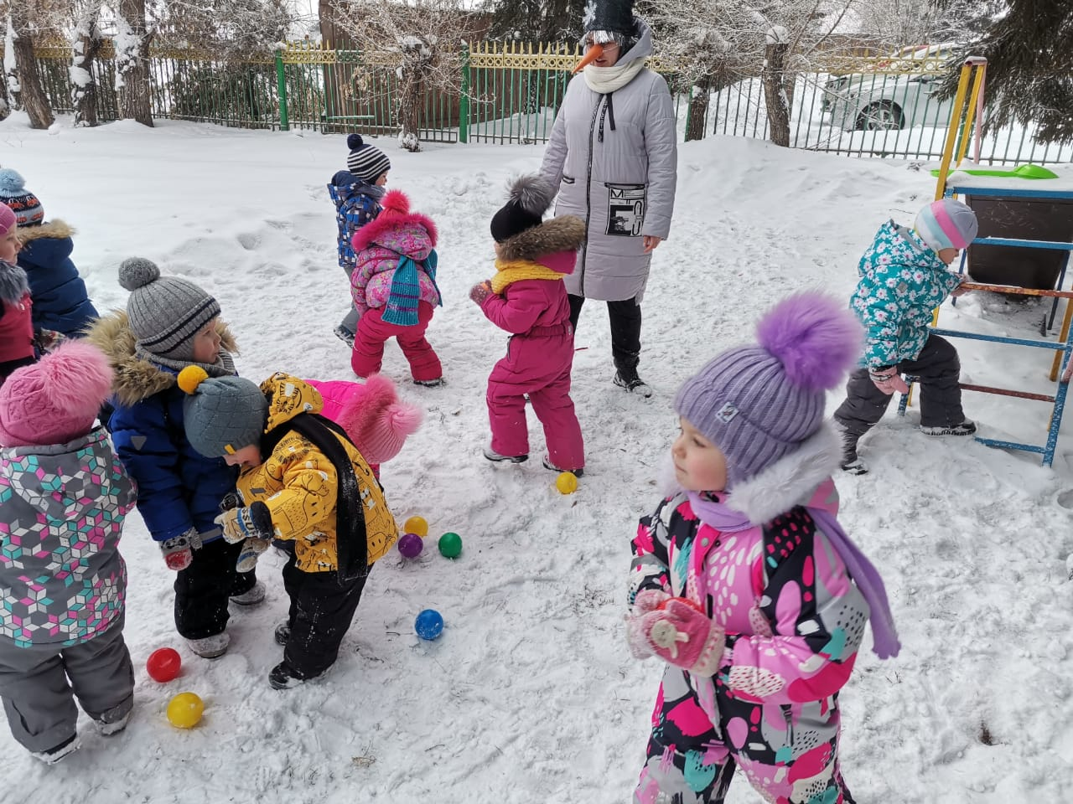
Мы шагаем по сугробам (ходьба друг за другом)
По заснеженным дорогам. (с высоким подниманием коленей)
Очень долго мы шагали,
Наши ноженьки устали. (поглаживание ног)
Сейчас немного отдохнём. (садятся на корточки)
И по участку мы пойдём. ( ходьба друг за другом)
Снеговик: А вы хотели бы еще поиграть со мной?
Игра «Берегись, догоню и заморожу»
(Все играющие собираются на одной стороне площадки, воспитатель с ними. «Убегайте, берегитесь, обниму и заморожу», - говорит он. Дети бегут к противоположной стороне площадки, чтобы спрятаться в «доме».)
Ведущая: Снеговик, а что ты принес нам с собой?
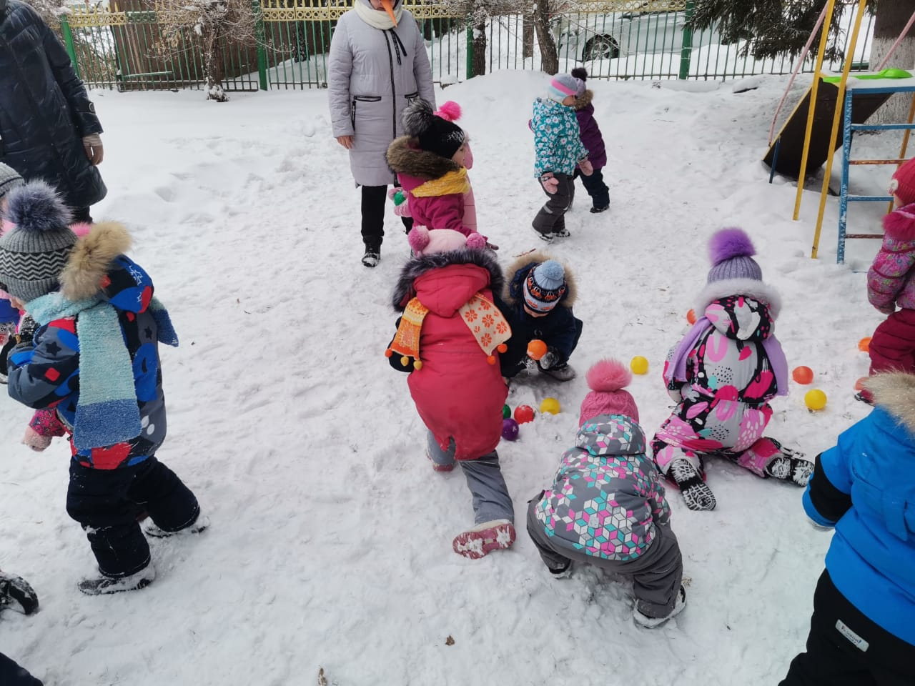
Снеговик: У меня есть для вас снежки, я сам их лепил. Давайте будем бросать их вот в эти мишени.
Игра «Попади снежком в цель»
Снеговик: Молодцы, детишки! Вы ловкие девочки и быстрые мальчики! Хочу проверить, как вы умеете слушать! Буду говорить, а вы повторяйте и делайте вместе со мной!
3.Пальчиковая игра «Снеговик».
Тра-та-та, тра-та-та! (постукивания ребром ладошки по ногам)
Рада снегу детвора! (хлопки в руки)
Тра-та-та, тра-та-та! (постукивания ребром ладошки по ногам)
Лепим мы снеговика! (Дети лепят «снежки» то одна рука сверху, то другая).
Ком на ком поставим,(Соединяют руки перед собой, потом поднимают их вверх)
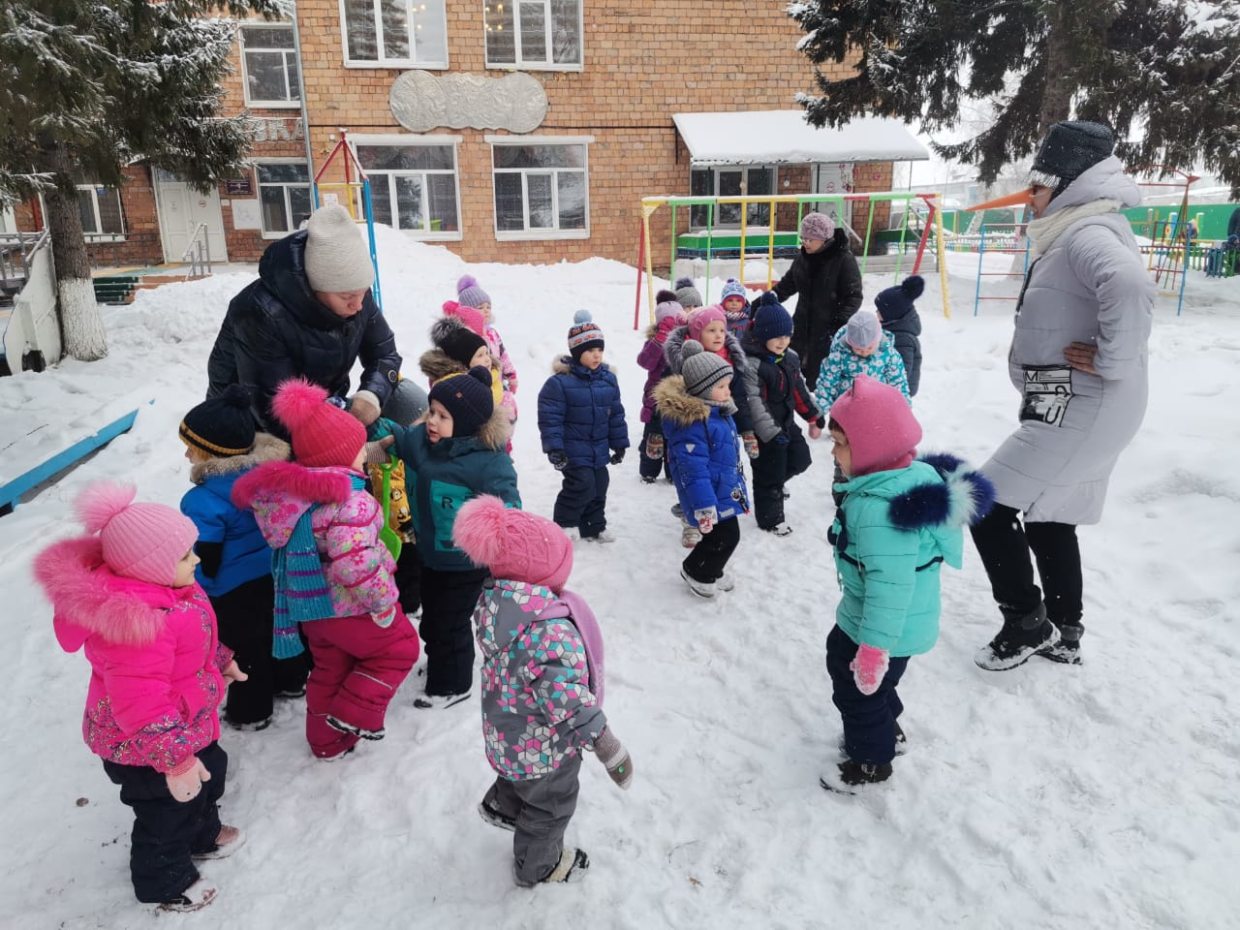
Глазки подведём, (Соединяют большие, указательные пальцы и приставляют их к глазам)
Нос-морковку вставим, (Приставляют к носу кулачки)
Шапочку найдём. (Кладут ладони на голову)
Вот какой снеговичок,
Снежный белый толстячок! (Ставят руки на пояс и качают головой)
-Молодцы, все правильно делали!
Снеговик: А еще я привез с собой санки и хочу вас покатать.
Катание на санках.
(Снеговик и ведущая катают детей на санках по очереди).
Ведущая: Видишь, Снеговичок, какие у нас ловкие и веселые ребята?
Снеговик: Я принёс вам необычные снежинки, а волшебные разноцветные! Ой, они рассыпались… Ох, беда-беда! Я так устал, совсем забегался с вами, надо мне немножко отдохнуть!
Ведущая: Ребята давайте поможем Снеговику их собрать.
Игра «Собери снежинки».
(Игра продолжается по желанию детей 2- 3 раза.)
Снеговик: Ой вы их собрали, а давайте вместе с вами превратимся в снежинки и покружимся.
Снеговик: Да, молодцы, детки мне очень понравилось в сами играть. Но мне пора спешить к другим детишкам. А вам желаю не болеть и быть здоровыми, по утрам всегда делать зарядку, заниматься спортом, а еще правильно питаться и принимать витамины. Я принес вам в подарок витаминки.
Праздник окончен.
